Aardbevingen in Nederland!
Gemaakt door pascal Soukup 304!
Ik ga vertellen hoe aardbevingen ontstaan en wat er dan precies gebeurt.
Hoofdvraag:
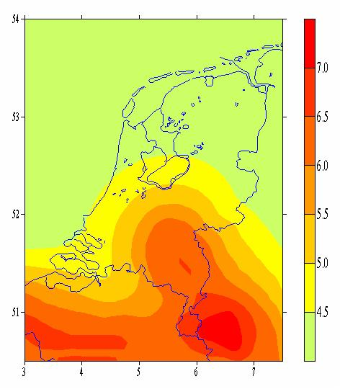
Waar in Nederland komen aardbevingen voor en waarom daar?

Inhoud opgave:

Titel: Pagina:
- Wat zijn aardbevingen en hoe ontstaan ze? BLZ. 3
- Waar in Nederland komen aardbevingen voor? BLZ. 5
- Hoe wordt in Nederland door seismologen
onderzoek gedaan naar aardbevingen? BLZ. 8
- Wat zijn de gevolgen van breuken en aardbevingen
op het landschap? BLZ. 10
- Conclusie BLZ. 11
- Bronvermelding BLZ. 12
- Laaste nieuws BLZ. 13

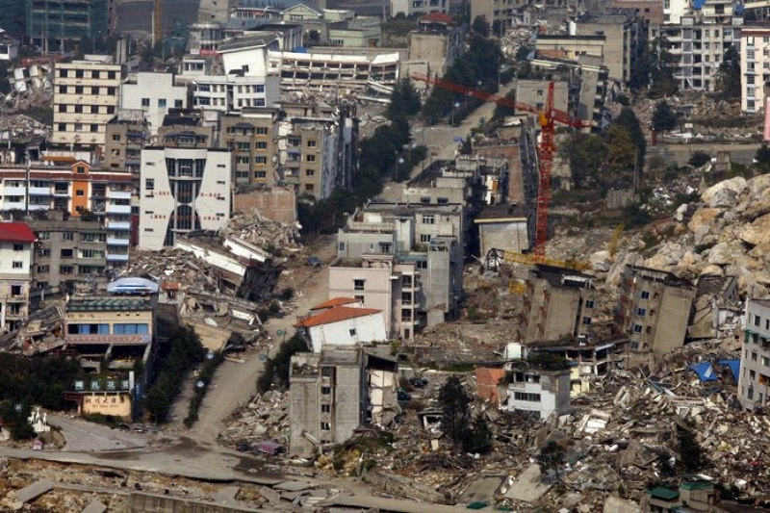

1. Wat zijn aardbevingen en hoe ontstaan ze?
Wat is een aardbeving?
Een aardbeving is een soort trilling in de aardkorst, dat meestal veroorzaakt wordt door bewegingen van de platen die samen de aardkorst vormen. De Engelsman John Michel, een Engelse fysicus, was de eerste die rond 1760 een goede beschrijving gaf van aardbevingen:”aardbevingen zijn golven in beweging gezet door verschuivende gesteentemassa’s”. Zulke verschuivingen zijn er langs breuken in de aardkorst. De verharde gesteentelagen zijn bros en kunnen breken onder invloed van spanningsveranderingen in de aardkorst. Hierdoor ontstaan er trillingen of schokgolven die door de aarde gaan. Deze seismische golven veroorzaken een aardbeving. Het hypocentrum is een punt in de aardkorst of aardmantel waar bij een aardbeving de verschuiving begint en van waaruit de trillingen afkomstig zijn. Het epicentrum is de plaats op het aardoppervlak loodrecht boven het hypocentrum van een aardbeving.

Verschillende oorzaken
Het merendeel van de aardbevingen in de wereld ontstaat door plotselinge verschuivingen langs een breuk. In plaats van deze tektonische aardbevingen kunnen er ook aardbevingen ontstaan door andere oorzaken:
1. Vulkaanuitbarstingen
Aardbevingen treden op bij vulkaanuitbarstingen. Het mechanisme waardoor bij de vulkanische aardbevingen seismische golven ontstaan, is waarschijnlijk hetzelfde als dat bij tektonische aardbevingen. In het gesteente dichtbij een werkende vulkaan wordt door de beweging van het magma een elastische vervorming opgebouwd. Dit leidt tot de vorming van breuken, net als bij tektonische aardbevingen. Daarnaast kunnen de snelle stroom van magma in de ondergrondse tunnels van een vulkaan en de explosieve uitstoot van oververhit stoom en gassen trillingen opwekken. De zogenaamde vulkanische bevingen.
2. Instortingsaardbevingen
Instortingsaardbevingen ontstaan door het instorten van het dak van een ondergrondse holte of door het instorten van een mijn. Een variant hierop is de mijnbeving. Door rondom de mijngangen opgewekte spanningen springen grote massa’s gesteenten explosief weg. Er ontstaan seismische golven.
3. Inslagaardbevingen
Wanneer grote meteorieten op de aarde inslaan, ontstaan inslagaardbevingen. Dit komt echter zelden voor. Een voorbeeld is de Tunguska-meteoriet die op 30 juni 1908 boven een afgelegen gebied in Siberië de dampkring binnendrong. Door de druk en de hitte van de snelle afremming in de atmosfeer, explodeerde de meteoriet op minder dan tien kilometer boven het aardoppervlak. Het maakte een uitgestrekt bosgebied met de grond gelijk. Veel seismografen in Rusland en Europa registreerde aardbevingsgolven.
Platentektoniek
1. De theorie
De aardkorst bestaat uit bewegende platen, die voortdurend botsen en weer uit elkaar drijven. Ieder jaar verschuiven deze platen zo’n één tot twintig centimeter. Dat is dus niet veel. Het wetenschappelijke woord voor de aardkorst is ‘lithosfeer’. De buitenste laag van de aarde wordt gevormd door een groot aantal platen, dat als het ware op een onderliggende laag drijft, de asthenosfeer.
Er zijn zeven grote platen; Pacifische plaat, Amerikaanse plaat, Afrikaanse plaat, Eurazatische plaat, Nazca plaat, Antarctische plaat en de Indisch Australische plaat. En er zijn vele kleinere, zoals de Caribische plaat. De zes continenten liggen op de grote platen en worden continentale platen genoemd. De kleinere platen zijn oceaanplaten en vormen het grootste deel van de oceaanbodem.
De oorzaak van de bewegende platen moet je zoeken bij de (aard)mantel. Van hier komt heet gesteente uit de aardkorst omhoog. Deze stromingen van gesteente noem je convectiestromingen en deze veroorzaken de verplaatsingen van de platen. Convectiestromingen ontstaan door de afbraak van radioactief materiaal in de aardkern.
2. Botsingszones
Op de plaats waar twee of meer platen aan elkaar grenzen kunnen er verschillende dingen gebeuren. De platen bewegen uit elkaar, naar elkaar toe en langs elkaar. Hier ontstaan de zogenoemde botsingzones. De natuurverschijnselen die ontstaan bij deze botsingzones zijn gebergtevorming, aardbevingen en vulkanisme.
Ik zal zo wat over de verschillende bewegingen vertellen.
Divergerende plaat randen
De platen bewegen uit elkaar. Hierdoor ontstaat er een opening in de aardkorst tussen de twee platen, die wordt opgevuld met magma, gesmolten gesteente, dat uit de aarde omhoog komt en stolt. Er wordt nieuwe aardkorst gevormd. De plaats waar dat gebeurt, noemt men mid-oceanische ruggen. Hier komen vulkanische activiteit en aardbevingen voor.
Divergerende platen
Convergerende plaat randen
De platen bewegen naar elkaar toe. De zwaarste plaat duikt onder de lichte plaat. Dat gebeurt bij een oceanische plaat die onder de continentale plaat duikt. Bij deze subductiezones worden sedimenten van de zeebodem onder een continent geperst. Naarmate de duikende plaat dieper komt, neemt de druk toe en wordt het verschuiven van de plaat bemoeilijkt. Wanneer de plaat toch verder schuift, zal de aardbeving zwaarder zijn. Wanneer twee continentale platen op elkaar botsen, ontstaat er plooiingsgebergte.
Plooiingsgebergte
Langs elkaar
De platen schuiven langs elkaar. Op een gegeven moment komen ze vast te zitten, maar wanneer de druk heel hoog is schieten de platen ineens door. Deze beweging veroorzaakt een aardbeving.
Hier liggen 2 schollen naast elkaar, en er is geen beweging, niks aan de hand dus.
Doordat twee schollen gaan bewegen, maar toch aan elkaar vast blijven zitten ontstaat een soort spanning. Als deze spanning aanblijft gaan de schollen vervormen.
Soms wordt deze spanning zo verschrikkelijk hoog dat de schollen van elkaar af springen. En dan ontstaat er een aardbeving.
Alfred Wegener
In 1912 kwam de Duitse geleerde Alfred Wegener (1880-1930) met de theorie dat de continenten zich in de loop der geschiedenis hebben verplaatst. Volgens hem zijn de huidige continenten zoals wij die kennen gevormd uit één oercontinent, dat 300 miljoen jaar geleden in stukken was gebroken. Hij noemde het Pangea, ‘de gehele wereld’. Als steun voor zijn theorie wees Wegener op de vormen van afzonderlijke continenten, zoals de westkust van Afrika en de oostkust van Zuid-Amerika. Deze leken in elkaar te passen. Wegener had ook uitgevonden dat de fossielen die waren gevonden op een continent een ander klimaat aanduidden dan het huidige klimaat daar. Bijvoorbeeld de fossielen van tropische planten zijn gevonden in een gebied met een koud klimaat.
Tegen Wegeners theorie over het scheuren en uiteendrijven van het oercontinent Pangea waren in het begin grote bezwaren. Hoe wist men eigenlijk dat continenten echt bewogen.De verspreiding van het leven kon ook verklaard worden als men aannam dat de droge oceanen en zeeën pas door een zondvloed gevuld zouden zijn. Het grootste bezwaar was dat men zich niet kon voorstellen dat er krachten waren die het oercontinent Pangea in stukken hadden gescheurd, waarna de brokstukken overal op aarde zijn verdeeld. Het duurde tot halverwege deze eeuw voordat men Wegeners visie, ongeveer veertig jaar na zijn dood, als juist erkende.
Wegener heeft wel een fout gemaakt. Hij dacht dat de breuklijnen overeenkwamen met de continentgrenzen
Korte deelconclusie
Op de vraag ‘Wat zijn aardbevingen?’ kan ik een kort antwoord geven. Een aardbeving is een trilling in de aardkorst. Dit wordt veroorzaakt door bewegingen van platen. De theorie die hierbij hoort is de platentektoniek. De grenzen tussen twee platen van de aardkorst worden ook wel breuklijnen genoemd. In gebieden van de aarde waar dergelijke breuklijnen voorkomen, ontstaan vaak aardbevingen. Andere oorzaken voor aardbevingen zijn vulkaanuitbarstingen, mijninstortingen en meteorietinslagen.
2. Waar in Nederland komen aardbevingen voor?
-Waarom komen aardbevingen in Zuid-Nederland voor?
-Waarom komen aardbevingen in Noord-Nederland voor?
Nederland is geen land waar om de week een grote aardbeving voorkomt, zoals in Los Angeles of San Fransisco. Wij hebben het geluk dat ons land niet op een plaatrand ligt. In heel Europa valt het eigenlijk wel mee. Alleen Italië heeft af en toe last van zware aardbevingen. Dat komt omdat Italië ligt op twee platen, de Afrikaanse en de Eurazatische, die elkaar raken. Wanneer deze twee platen langs elkaar schuiven, heeft Italië daar last van. Nederland ligt er gelukkig ver vanaf.
Natuurlijke en geïnduceerde bevingen
In Zuid-Nederland komen zo nu en dan aardbevingen voor waarvan de locaties samenvallen met breuken in de aardkorst. Dit zijn natuurlijke aardbevingen. Deze breuken vormen de uitlopers van breuksystemen in Duitsland en België. In het zuidoosten worden elk jaar kleine aardbevingen gemeten met een kracht van 2 tot 3 op de schaal van Richter. De meeste natuurlijk aardbevingen hebben een bron op grote diepte (enkele tientallen kilometers). De grootste diepte van aardbevingen in dit gebied is ongeveer 30 kilometer. Soms zijn er sterkere aardbevingen, zoals op 13 april 1992 in de buurt van Roermond met een kracht van 5.8 op de schaal van Richter.
In Noord-Nederland zijn er in de periode voor 1986 geen aardbevingen waargenomen. Na de eerste aardbeving bij Assen zijn er door het KNMI in dit gebied tot 2001 een paar honderd aardbevingen geregistreerd met een maximale magnitude van 3.4. Deze aardbevingen worden naar alle waarschijnlijkheid veroorzaakt door de gaswinning uit de bodem. Dit worden geïnduceerde bevingen genoemd. De gemiddelde diepte van aardbevingen in dit gebied in 2,5 kilometer. bodem. Dit worden geïnduceerde bevingen genoemd. De gemiddelde diepte van aardbevingen in dit gebied in 2,5 kilometer.
Waarom komen aardbevingen in Zuid-Nederland voor?
1. Spanning in de aardkorst
Om erachter te komen wat voor spanningen er in de aardkorst van Nederland zijn en wat daar de oorzaken van zijn, moet je eerst het gebied op een wat grotere schaal bekijken. In de eerste deelvraag had ik al uitgelegd dat de korst van de aarde uit verschillende platen bestaat die ten opzichte van elkaar bewegen; de platentektoniek. Platen kunnen uit elkaar (in het midden van oceanen), tegen elkaar (er ontstaan bergen) of langs elkaar (voorbeeld hiervan is de San Andreas breuk) bewegen. Al die bewegingen veroorzaken spanning in de aardkorst. Er zijn twee grote krachten die voor spanningen in Nederland en West-Europa zorgen:
1. De continenten Europa en Amerika drijven uiteen. Dit zorgt voor vorming van nieuwe korst bij de Mid-Atlantische rug.
2. De botsing van de continenten Afrika en Europa. Bij dit soort botsingen komen er grote krachten vrij. De Alpen zijn hierdoor gevormd. De krachten zetten de continenten onder spanning.
2. Gevolgen van de spanning
De aardkorst kan wel tegen een hoge druk, maar als de korst uitrekt vervormt de korst makkelijk. Dit vervormen gebeurd niet gelijkmatig over het hele land, maar op een aantal plaatsen; de breukzones. Sommige delen van de aardkorst zullen door het uitrekken van de korst dalen (slenken) en omhoog komen (horsten).
Breuken, zones waar delen van de aardkorst ten opzichte van elkaar bewegen, ontstaan dus door het uitrekken van de aardkorst. Bewegingen langs breukvlakken verlopen geleidelijk. Wanneer de bewegingen gehinderd worden door bijvoorbeeld een harde laag met een oneffen breukvlak, worden er grote spanningen opgebouwd. Wanneer een beweging toch verder gaat wordt er een bepaalde grenswaarde overschreden en er kan een aardbeving als gevolg optreden.
In Zuid Nederland kun je heel goed zien dat door de uitrekking van de aardkorst bepaalde zones dalen en andere zones omhoog komen; de slenken en de horsten. De Centrale Slenk, deze loopt van zuidoost naar noordwest door Limburg en Brabant en wordt ook wel Roerdalslenk genoemd, is het gebied in Nederland dat het snelste daalt. 3.
3. Bekende breuken
De belangrijkste aardbevingen in Nederland vinden plaats in het dalingsgebied van de Centrale Slenk, die van zuidoost naar noordoost door Limburg en Brabant loopt. De belangrijkste breuken die hier voor zorgen liggen aan weerszijden van de Centrale Slenk. In het noorden wordt deze slenk begrensd door de Peelrandbreuk langs de plaatsen Roermond en Uden. Deze scheidt de hooggelegen Peelhorst met laaggelegen Centrale Slenk. In het zuiden van de Centrale Slenk ligt de Feldbiss breukzone, een zone die langs Sittard en Valkenswaard loopt. De Geleenbreuk is onderdeel van de Feldbiss.
4. Hoe vaak en hoe sterk?
Sinds ongeveer 100 jaar meet het KNMI afdeling seismologie de aardbevingen die in en rond Nederland plaatsvinden. Wij weten dus meer over wanneer, met welke kracht en hoe vaak aardbevingen voorkomen. In Nederland komen vooral aardbevingen voor die een 1 of 2 op de schaal van Richter hebben. Deze merken we nauwelijks en worden daarom geregistreerd door seismografen.Zwaardere aardbevingen komen zelden voor in Nederland, omdat Nederland niet op een plaatrand ligt. Onderzoek in oude boeken geeft inzicht in het voorkomen van aardbevingen sinds de middeleeuwen.
Wanneer deze gegevens op een bepaalde manier in een grafiek worden gezet, ontstaat er een duidelijk verband tussen hoe vaak een aardbeving kan voorkomen en hoe sterk het is. Voor Nederland is ook zo’n grafiek gemaakt.
Uit deze grafiek blijkt dat zware aardbevingen zoals die bij Roermond (april 1992, 5.4 op de schaal van Richter) maar eens in de 2000 tot 5000 jaar voorkomen.
Er zijn geen sterkere aardbevingen in Nederland en omgeving waargenomen. Dit wil niet zeggen dat ze niet zouden kunnen plaatsvinden. De 1000 jaar dat we over gegevens beschikken is geologisch gezien een erg korte tijd. Hierdoor is onderzoek naar breuken nodig om inzicht te krijgen in activiteit op een langere tijdschaal.
5. Roermond
In de vroege ochtend van 13 april 1992 werden om 03:20 uur veel Nederlanders opgeschrikt door een krachtige aardbeving. Het epicentrum lag enige kilometers ten zuidwesten van Roermond. De aardbeving had een sterkte van 5,8 op de Schaal van Richter.
De aardbeving werd gevoeld tot in Tsjechi, Zwitserland, Frankrijk en Engeland en is zover bekend de sterkste die ooit in Nederland is waargenomen. In het gebied tussen Roermond, Maaseik en Heinsberg is aangezienlijke schade aangericht met een intensiteit van ruim VII op de 12-delige Mercalli-schaal.
In het landschap traden landafschuivingen, oeververzakkingen en zandfonteinen op. Dergelijke verschijnselen ontstaan door het trillen van de met water verzadige bodem. De schade bleef beperkt omdat de aardbeving ongeveer 17 kilometer diep was.
De totale schade wordt geschat op 275 miljoen gulden waarvan 170 miljoen in Nederland.
Waarom komen aardbevingen in Noord-Nederland voor?
1. Gaswinning en aardbevingen
Het is een bekend gegeven dat bodemdaling optreedt bij mijnbouwkundige activiteiten en bij gaswinning. Boven de grote gasvelden zullen tientallen centimeters bodemdaling optreden. Het noorden van Nederland kende tot 1986 geen seismiciteit. Echter sinds december 1986 bij Assen zijn in noordelijk Nederland 183 aardtrillingen geregistreerd met een magnitude variërend van 1,5 tot 2,9 op de schaal van Richter. Het westen van Nederland kende ook geen seismiciteit tot 1989. Na een eerste aardbeving in Purmerend in 1989 zijn twee aardbevingen in Alkmaar gevolgd in 1994. De magnitudes van de bevingen varieerden van 2,7 tot 3,2.
Hoewel het vermoeden bestond dat de aardbevingen veroorzaakt werden door aardgaswinning in de regio, was het verband niet eenvoudig aan te tonen. In 1989 is een netwerk van seismometers rond de stad Assen geïnstalleerd om meer inzicht te krijgen in het mechanisme van de bevingen. In 1991 is een onderzoek gestart naar de oorzaken van deze onverwachte bevingen. Dit onderzoek bestond uit bijdragen uit de seismologie, geologie en de geomechanica. Uit de studie bleek dat gaswinning de oorzaak was van aardbevingen rond het gasveld Eleveld in de buurt van Assen. De conclusie die hieruit werd getrokken is dat gaswinning inderdaad aardbevingen kan veroorzaken. Niet alleen in Nederland is dit onderzocht. In Engeland deed zich een aardschok voor op 2 mei 1995 met een magnitude van 3.4 op de schaal van Richter. De aardbeving vond plaats in het zuidwestelijke deel van het Leman gasveld, 65 kilometer ten noordoosten van Great Yarmouth.
2. Hoe veroorzaakt gaswinning aardbevingen?
Sinds 1965 wordt in Noord-Nederland aardgas gewonnen. Door de winning verandert de druk in en rond het aardgasveld in de ondergrond. Het gevolg hiervan is dat de bodem kan dalen en dat langs breukvlakken in de aardlagen plotselinge verschuivingen kunnen optreden. Langs deze breukvlakken zouden als de bodem niet daalde niet zelf verschuivingen plaatsvinden. Deze breuken zijn namelijk niet actief. Dankzij de mens en de gaswinning wordt ervoor gezorgd dat de breuken actief worden.
Bodemdaling is een langzaam en geleidelijk proces. De plotselinge verschuivingen wekken trillingen in de bodem op. Bij voldoende sterkte zijn deze aardbevingen aan het aardoppervlak merkbaar. Mensen voelen de grond bewegen. Uiteindelijk kan er zelfs schade aan gebouwen ontstaan.
Een kenmerk van geïnduceerde aardbevingen die door gaswinning zijn ontstaan in Noord-Nederland is de ondiepe ligging van de aardbevingshaarden. Dit is een logisch gevolg van het feit dat deze trillingen ontstaan door bewegingen langs breukvlakken in of nabij de met gas gevulde zandsteenlagen, die zich in Noord-Nederland op die diepte bevinden.
3. ‘Weinig schade’ blijkt te voorbarig
Het onderzoek dat in 1991 werd gestart om uit te zoeken of gaswinning inderdaad met aardbevingen te maken heeft en waar ik het hierboven al even over heb gehad blijkt niet alleen juiste conclusies te hebben getrokken. Het onderzoek is uitgevoerd door de Begeleidingscommissie Onderzoek Aardbevingen (BOA). De volgende conclusie is getrokken: “In algemene zin is de relatie tussen de vele lichte aardschokken en de gaswinning aannemelijk en voor geen enkel gasveld kan het optreden van aardbevingen t.g.v. gaswinning worden uitgesloten. Statistisch gezien is de maximaal te verwachte magnitude van aardbevingen in Noord-Nederland 3.3 op de schaal van Richter. De kans op een dergelijke aardschok is verwaarloosbaar klein en als gevolg van de maximaal te verwachten aardbeving, bestaat zelfs in het ongunstigste geval slechts een kleine kans op lichte schade aan bouwwerken in een beperkt gebied rond het epicentrum. Noch het aantal bevingen in Noord-Nederland, noch de sterkte ervan hoeft aanleiding te zijn tot enige verontrusting.” Wat de conclusie betreft over de schade hebben ze het toch mis gehad, net zoals de kans op een 3.3 op de schaal van Richter.
Op 9 en 10 september in 1994 doen zich lichte aardschokken voor in Alkmaar en omgeving met een kracht van 3,5 en 3,2 op de schaal van Richter. Deze worden gevolgd door een aardbeving op 10 oktober bij Bergen aan Zee met een kracht van 2,7 op de schaal van Richter. Net als bij eerde bevingen van gelijke sterkte hangen de schokken samen met gaswinning van de BP. Er zijn ongeveer 350 schadeclaims ingediend bij het bedrijf en in bijna alle gevallen gaat het om lichte schade. De maximaal te verwachte magnitude was 3,3 en de kans hierop was volgens het BOA heel klein. Toch komen er twee van zulke bevingen voor in Alkmaar vlak na elkaar.
Ze hebben het ook mis dat er alleen bij de maximaal mogelijke magnitude schade kan ontstaan. Ook bij kleinere aardschokken kan al lichte schade optreden. Een recent risico-onderzoek van het KNMI toont aan dat bij toekomstige bevingen in Noord-Nederland lichte schade niet uitgesloten kan worden.
Korte deelconclusie
In Nederland komen aardbevingen voor in het zuiden en in het noorden. In het zuiden hebben de aardbevingen te maken met de breuken die er liggen. Wanneer er bewegingen langs breukvlakken optreden, wordt er een spanning opgebouwd en dit kan leiden tot een aardbeving. Deze natuurlijke aardbevingen kunnen erg sterk zijn en veel schade aan gebouwen veroorzaken. In het noorden worden aardbevingen veroorzaakt door gaswinning. Door de gaswinning verandert de druk in de bodem, waardoor de bodem daalt. Langs breukvlakken kunnen verschuivingen optreden. Dit zorgt voor aardbevingen.

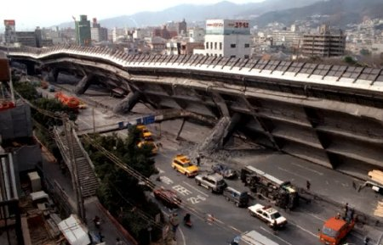

3. Hoe wordt in Nederland door seismologen onderzoek gedaan naar aardbevingen?
Seismologie: de studie van aardbevingen.
Aardbevingen worden in Nederland geregistreerd en bestudeerd door de afdeling Seismologie van het KNMI. Seismologisch onderzoek houdt zich bezig met de oorsprong en de voortplanting van seismische golven in de aarde en richt zich dus op de werking van breuken. Aardbevingshaarden of seismische bronnen kunnen een natuurlijke of een door menselijk ingrijpen geactiveerde oorsprong hebben. Aardbevingen als gevolg van gaswinning kunnen daarom geïnduceerde bevingen worden genoemd.
De trillingen die in een aardbevingshaard bij een plotselinge verschuiving langs een breukvlak worden opgewekt, planten zich als golven in de ondergrond in alle richtingen voort.
1. Seismisch stations aan het aardoppervlak
Aan het aardoppervlak kunnen zulke trillingen worden geregistreerd door seismometers. De eerste seismometer die gelijktijdig de twee horizontale en de verticale bewegingen van de aarde kon registreren werd rond 1893 gebouwd door de Engelse seismoloog John Milne. Tegenwoordig wordt het opgenomen trillingssignaal digitaal opgeslagen. Het wordt grafisch weergegeven op een computerscherm of het wordt afgebeeld op ronddraaiende rollen papier. Deze afbeelding van de waargenomen trillingen wordt een seismogram genoemd. Het KNMI heeft voornamelijk in het Zuiden en het Oosten van Nederland seismografen opgesteld. De reden hiervoor is dat de natuurlijke seismiciteit in Nederland voornamelijk plaats vindt in de provincies Limburg en Brabant. Op sommige plekken in dit deel van Nederland de bodemruis laag. Dit zorgt ervoor dat aardbevingen goed geregistreerd kunnen worden. Voor een betere verspreiding van stations in Nederland is ook een station in Drenthe opgenomen (WIT).
2. Netwerk van boorgatstations
Omdat Noord-Nederland last heeft van bodemruis, kunnen lichte bevingen niet geregistreerd worden door seismografen aan het aardoppervlak. De bodemruis neemt echter af in de diepe ondergrond. In 1991 is bij Finsterwolde (FSW) een boorgat van 300 meter diep gemaakt en in gebruik genomen. In dit boorgat zijn op een diepte van 0, 75, 150, 225 en 300 meter geofoons geïnstalleerd. Per niveau worden drie richtingen geregistreerd (één verticale en twee horizontale richtingen). Op dieptes vanaf 150 meter is de bodemruis veel lager dan aan het oppervlak, zodat ook kleine aardbevingen geregistreerd kunnen worden. Er zijn sinds 1991 nog tien boorgatstations geïnstalleerd in Nederland.
Supermarktterreur
Uit de waarnemingen van de seismometers kan de herkomst van de golven, de seismische bron of aardbevingshaard, worden vastgesteld.
Het onderzoek van seismische risico’s is opgedeeld langs een lijn die Noord- en Zuid-Nederland scheidt. In Noord-Nederland komen aardbevingen dicht onder het aardoppervlak voor, zodat lokale omstandigheden in de ondiepe ondergrond een rol kunnen spelen bij de effecten van aardbevingen. Het KNMI onderzoekt bijvoorbeeld of ondiepe veenpakketten de seismische trillingen kunnen opslingeren boven een waarde die op grond van de magnitude van de aardbeving mag worden verwacht.
Het onderzoek naar aardbevingen in Zuid-Nederland richt zich vooral op de seismische risico’s over langere periodes en de relatie tussen aardbevingen en geologie.
De sterkte van een aardbeving: magnitude en intensiteit
Om de sterkte en de effecten van een aardbeving weer te geven zijn er twee verschillende schalen in gebruik: de magnitudeschaal van Richter en de intensiteitenschaal van Mercalli. De magnitude geeft de sterkte van de aardbevingsbron aan. De intensiteit geeft de effecten aan van een beving op een bepaalde plaats aan het aardoppervlak. Een aardbeving heeft dus maar één magnitude en vele intensiteiten.
1. De magnitudeschaal van Richter
De magnitudeschaal voor aardbevingen is in 1935 ontworpen door de Amerikaanse seismoloog Charles Richter (1900-1985). Een getal op de Schaal van Richter is een maat voor de energie die vrijkomt bij een aardbeving en het geeft de sterkte van de bron van de trillingen aan. Dit is dus de sterkte in het hypocentrum. Lichte bevingen hebben een magnitude van minder dan 4 op de Schaal van Richter. Matig sterke aardbevingen hebben een magnitude tussen de 4 en 6. Sterke aardbevingen hebben een waarde van meer dan 6 op de Schaal van Richter. De krachtigste aardbevingen die ooit zijn waargenomen hebben een waarde van 9,5 op de Schaal van Richter bereikt.
2. De intensiteitenschaal van Mercalli.
De intensiteit van een aardbeving is het effect ervan op een plaats aan het aardoppervlak. De intensiteitenschaal van Mercalli is in 1902 ontworpen door de Italiaanse vulkanoloog en seismoloog Giuseppe Mercalli (1850-1914). Deze twaalfdelige, met Romeinse cijfers aangegeven, classificatie beschrijft in welke mate een aardschok door mensen wordt gevoeld en wat de effecten zijn op mensen,
voorwerpen, gebouwen en landschap. Onderzoekers onderzoeken de gevolgen en geven aan wat de intensiteit is. Het figuur hieronder laat een vereenvoudigde intensiteitenschaal van Mercalli zien:
Gebeurtenis
I Alleen door seismografen geregistreerd.
II Zeer licht; slechts onder gunstige omstandigheden gevoeld.
III Licht; door enkele personen gevoeld; trilling als van voorbijgaand verkeer.
IV Matig; door velen gevoeld; trilling als zwaar verkeer (vrachtwagens); rammelen van ramen en deuren.
V Vrij sterk; algemeen gevoeld; opgehangen voorwerpen slingeren; klokken blijven stilstaan.
VI Sterk; schrikreacties; voorwerpen in huis vallen om; bomen bewegen; weinig solide huizen worden beschadigd.
VII Zeer sterk; schade aan vele gebouwen; schoorstenen breken af; golven in vijvers; kerkklokken geven geluid.
VIII Vernielend; paniek; algemene schade aan gebouwen; zwakke bouwwerken gedeeltelijk vernield.
IX Verwoestend; vele gebouwen zwaar beschadigd; schade aan funderingen; ondergrondse pijpleidingen breken.
X Vernietigend; verwoesting van vele gebouwen; grondverplaatsingen en scheuren in de aarde; schade aan dammen en dijken.
XI Katastrofaal; algemene verwoesting van gebouwen; rails worden verbogen; ondergrondse leidingen vernield.
XII Buitengewoon katastrofaal; algemene verwoesting; scheuren in rotsen; veranderingen in landschap; talloze aardverschuivingen.
De intensiteit hangt af van de magnitude van de aardbeving, de afstand en de diepte tot het hypocentrum en van de gesteldheid van de bodem. De intensiteit dichtbij een zwakke aardbevingsbron kan dus groter zijn dan de intensiteit ver van een sterke bron. De effecten van de slappe bodem zoals hier in Nederland zijn ook heel anders dan die van een rotsbodem. In Noord-Nederland zijn de geïnduceerde aardbevingen zeer licht. Toch worden ze snel gevoeld omdat het hypocentrum dicht aan het oppervlak ligt. Deze bevingen kunnen voelbaar zijn vanaf een magnitude van 2 op de schaal van Richter. De magnitude van een aardbeving wordt gemeten met seismometers. De intensiteit wordt daarna via waarnemingen van schade en met behulp van enquêtes vastgesteld
Korte deelconclusie:
In Nederland wordt onderzoek gedaan naar aardbevingen door het KNMI afdeling seismologie. Het KNMI heeft diverse seismografen geïnstalleerd in Nederland om de aardbevingen zo goed en precies mogelijk te meten. Door deze seismografen wordt de magnitude van een aardbeving bepaald. De magnitude geeft de sterkte van de aardbevingen aan. (De schaal van richter). De intensiteitenschaal van Mercalli geeft de effecten aan van de beving op het oppervlak.
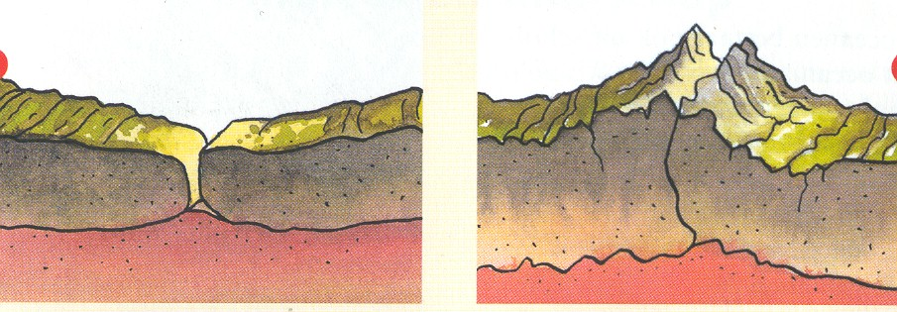

4. Wat zijn de gevolgen van breuken en aardbevingen op het landschap?
De effecten van aardbevingen op gebouwen
Aardbevingen in Nederland zijn een zeldzaam verschijnsel en zijn niet echt sterk. Daarom wordt er in de bouw en in de bouwvoorschriften niet echt rekening gehouden met aardbevingen. Vanwege vele eisen en voorschriften is de constructie van de Nederlandse huizenbouw goed en is het redelijk bestand tegen de krachten die aardbevingen veroorzaken. Niet alleen komen aardbevingen weinig voor in Nederland, ze zijn ook erg zwak. De sterkste natuurlijke aardbevingen dateren uit 1932 bij Uden, deze had een magnitude van 5,0 op de schaal van Richter, en uit 1992 bij Roermond, een magnitude van 5,8 op de schaal van Richter. Bij deze natuurlijke bevingen is er veel schade aan gebouwen opgetreden.
De schadelijke effecten van aardbevingen aan gebouwen ontstaan doordat de beweging van het aardoppervlak grote krachten uitoefent op de fundering van de gebouwen. Gebouwen worden als het waren gedwongen de opgelegde bodembeweging te volgen.bij een aardbeving varieert de opgelegde verplaatsing snel,dus zij moet in korte tijd worden gevolgd. Dit zorgt ervoor dat krachten en spanningen in de draagconstructie van het gebouw ontstaan
Korte deelconclusie
Wat het gevolg is van aardbevingen op het landschap is de schade die er bij gebouwen kan ontstaan. Er kunnen scheuren in de muren komen, dakpannen kunnen van het dak vallen, net als schoorstenen. Dit komt gelukkig niet vaak voor in Nederland. Toch kan het gebeuren. Bijvoorbeeld in Roermond in 1992. De schade liep hoog op. Het gevolg van breuken op het landschap is goed te zien in Limburg. Hier zorgden de breuken ervoor dat er horsten en slenken ontstonden.

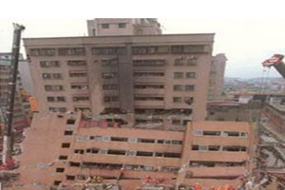

5. Conclusie
In deze conclusie zal ik proberen antwoord te geven op mijn hoofdvraag:
Waar in Nederland komen aardbevingen voor en waarom daar?
Aardbevingen zijn trillingen in de aardkorst, die meestal veroorzaakt worden door het bewegen van platen die de aardkorst vormen. Aardbevingen kunnen ook ontstaan door vulkaanuitbarstingen, het instorten van mijnen of bij een inslag van een meteoriet.
In Nederland komen echter aardbevingen voor door twee oorzaken: breuken en gaswinning. Wat hebben breuken met aardbevingen te maken? Breuken heb je overal in de aardkorst. Op de ene plek heb je grotere breuken dan op andere plekken. Maar hoe ontstaan deze breuken? Om antwoord te krijgen op deze vraag heb je de theorie van de platentektoniek nodig.
Alfred J. Wegener is de ontdekker van deze theorie. Hij heeft ontdekt dat de aarde bestaat uit verschillende platen die op een laag drijven, de asthenosfeer. Hij heeft ook ontdekt dat de platen de afgelopen miljoenen jaren niet stil hebben gezeten. Ooit bestond de wereld namelijk uit één werelddeel: Pangea. Doordat de platen uit elkaar drijven is de wereld ontstaan die we nu kennen. De randen van de platen zorgen voor breuken in de grond. Wanneer twee platen namelijk langs elkaar schuiven, ontstaat er een scheur in de aarde: de breuk.
Nederland rekt uit. Hierbij ontstaan er horsten (verhogingen) en slenken (verlagingen) in de grond. De breuken liggen tussen zo’n horst en slenk. Vooral de Peelrandbreuk zorgt voor aardbevingen. Wanneer twee breukenvlakken langs elkaar schuiven, is er veel kracht bij nodig. Op een gegeven moment gaat het heel stroef, maar toch schuiven ze door. Dit veroorzaakt een aardbeving.
Breuken liggen vooral in Zuid-Nederland. Het zijn de uitlopers van breuken in Duitsland. Roermond is een plaats waar vaak aardbevingen voorkomen. Dit komt omdat Roermond bij de Peelrandbreuk ligt. De zwaarste aardbeving in Nederland was bij Roermond in 1992: een magnitude van 5.4 op de schaal van Richter. Deze schaal geeft aan hoe zwaar een beving is. De schaal van Mercalli geeft de intensiteit aan. Wat is de schade aan het aardoppervlak en hoe heeft men de beving meegemaakt. In 1992 liep de schade op tot honderdduizenden guldens.
In Noord-Nederland is de schade wat minder bij een aardbeving. Dat komt omdat hier ‘slechts’ bevingen voorkomen met een maximale magnitude van ca. 3.5 op de schaal van Richter. In Noord-Nederland ontstaan er geen aardbevingen door bewegingen langs breuken, maar door gaswinning. Door de winning verandert de druk in en rond het aardgasveld in de ondergrond. Het gevolg hiervan is dat de bodem kan dalen en dat langs breukvlakken in de aardlagen plotselinge verschuivingen kunnen optreden. Dit zijn de bevingen. Een voorbeeld van zo’n geïnduceerde aardbeving zijn de aardbevingen in Alkmaar op 9 en 10 september 2001. De magnitudes waren 3.5 en 3.2 op de schaal van Richter.
De KNMI afdeling seismologie onderzoekt aardbevingen in Nederland. Ze hebben verschillende seismografen en boorgatseismometers geïnstalleerd in heel Nederland. Deze registreren het hypocentrum (punt in de aardkorst waar de trillingen afkomstig zijn), het epicentrum (plaats aan het aardoppervlak loodrecht boven het hypocentrum) en de magnitude van een aardbeving.

6. Bronvermelding
http://www.collegenet.nl/
http://www.aardbevingen.nl
http://www.knmi.nl
http://www.geofoon.nl
http://nl.wikipedia.org/wiki/Lijst_van_zwaarste_aardbevingen_in_Nederland
http://www.rijksoverheid.nl/onderwerpen/gas/gasexploratie-en-productie/aardbevingen-door-gaswinning?ns_campaign=Thema-Milieu-ruimte-en-water&ro_adgrp=Aardbeving&ns_mchannel=sea&ns_source=google&ns_linkname=aardbevingen&ns_fee=0.00&gclid=CK20wNzvv7UCFcJZ3go
de afbeelding van Google en iemand van hoge school zeeland heeft me wat er over verteld.

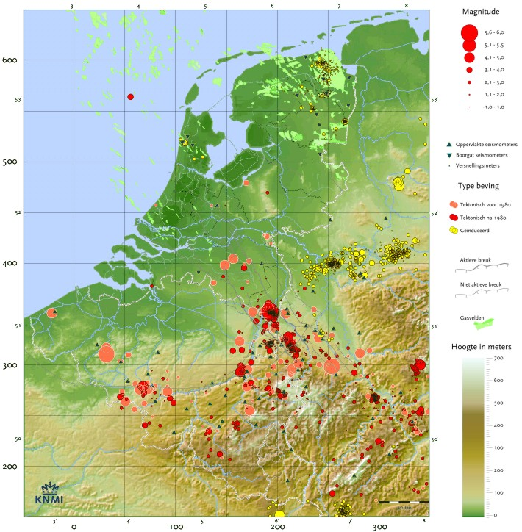

Laaste aardbevingen. Gekopieert van : http://www.seaportrtv.nl/2011/09/duitse-aardbeving-in-nederland-te-voelen/
Donderdagavond om 21.03 uur is Nederland opgeschrikt door een aardbeving. Het betrof een natuurlijke beving met magnitude 4.5 op de schaal van Richter waarvan het epicentrum nabij Goch in Duitsland lag.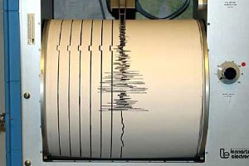
Dit ligt zo’n 40km ten oosten van Nijmegen. Op de website van het KNMI zijn de laatste 30 aardbevingen in en rondom Nederland te vinden. Het epicentrum van de schok lag op 7,7km diep. In 1992 was er ook een wat zwaardere aardbeving te voelen, deze had een kracht van 5.8 op de schaal van Richter.
In Nederland zijn er vrij vaak aardbevingen te meten, maar deze zijn (haast) nooit voelbaar en hebben een kracht van meestal tussen de 0 en de 3. Op Twitter was de aardbeving direct een top trending in Nederland. Tijdens de piekuren werd er minimaal 1 tweet per seconden over de aardbeving geschreven.
UPDATE: “Voor een natuurlijke beving niet zo heel diep” verklaart het KNMI. Dat verklaart waarom hij goed gevoeld is. Tot donderdagavond 00.00 uur zijn er meer dan 4.000 meldingen bij het KNMI binnengekomen van mensen die de aardbeving gevoeld hebben. In het gebied waar de aardbeving plaats vond, komen ongeveer eens in de tien, twintig jaar aardbevingen van deze omvang voor. Deze worden vooral veroorzaakt door de breuklijnen die in dit grensgebied van Nederland en Duitsland liggen. De precieze oorzaak van deze beving is nog niet duidelijk en wordt nog geanalyseerd.

